Московский Государственный Технический Университет

им. Н.Э. Баумана

Отчет по лабораторной работе №4

по курсу

Технологии Машинного Обучения

# Выполнила:

## Костян Алина

## ИУ5-63

_____________

# Проверил:

## Гапанюк Ю.Е.

_____________

Москва, 2019

# Задание

1. Выберите набор данных (датасет) для решения задачи классификации или регресии.
2. В случае необходимости проведите удаление или заполнение пропусков и кодирование категориальных признаков.
3. С использованием метода train_test_split разделите выборку на обучающую и тестовую.
4. Обучите модель ближайших соседей для произвольно заданного гиперпараметра K. Оцените качество модели с помощью трех подходящих для задачи метрик.
5. Постройте модель и оцените качество модели с использованием кросс-валидации. Проведите эксперименты с тремя различными стратегиями кросс-валидации.
6. Произведите подбор гиперпараметра K с использованием GridSearchCV и кросс-валидации.
7. Повторите пункт 4 для найденного оптимального значения гиперпараметра K. Сравните качество полученной модели с качеством модели, полученной в пункте 4.
8. Постройте кривые обучения и валидации.

# Код и результаты выполнения

1. Подключим библиотеки:

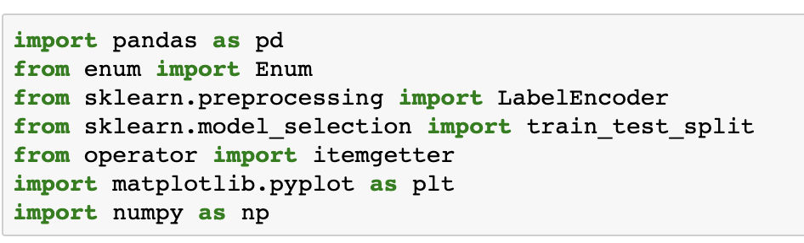

1. Подготовим набор данных к работе

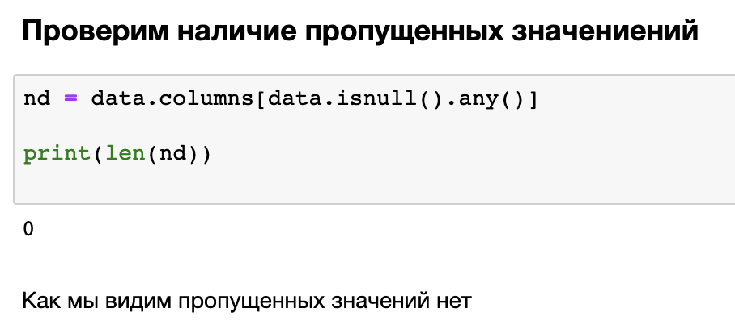 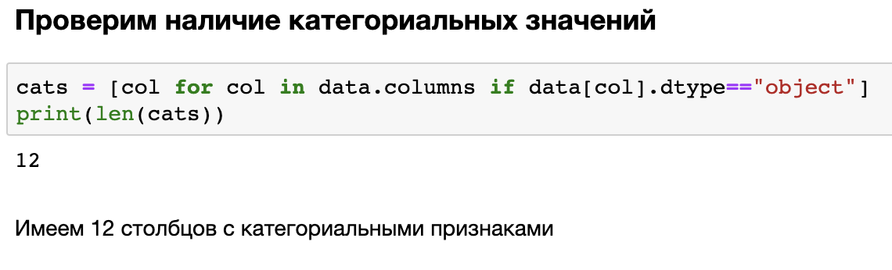

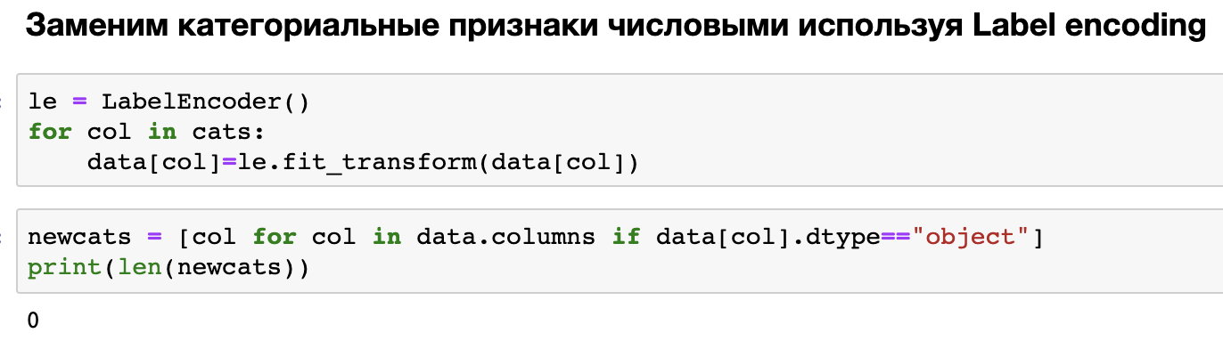

1. Разделим выборку на обучающую и тестовую

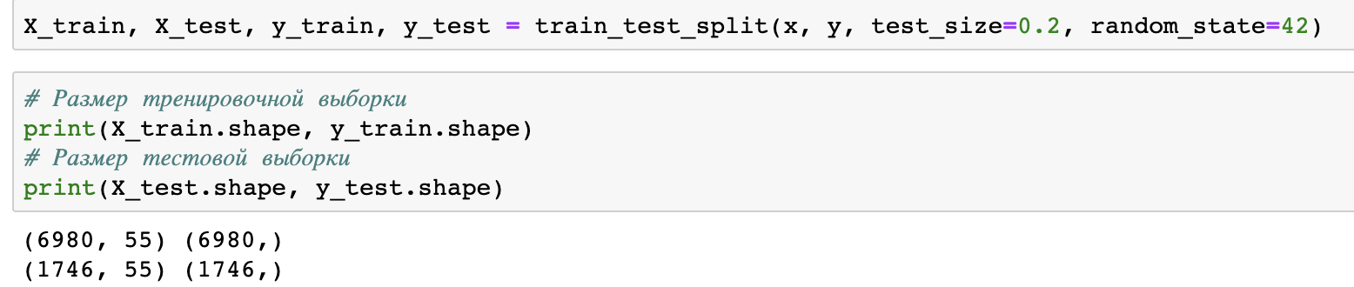

1. Построение и оценка модели

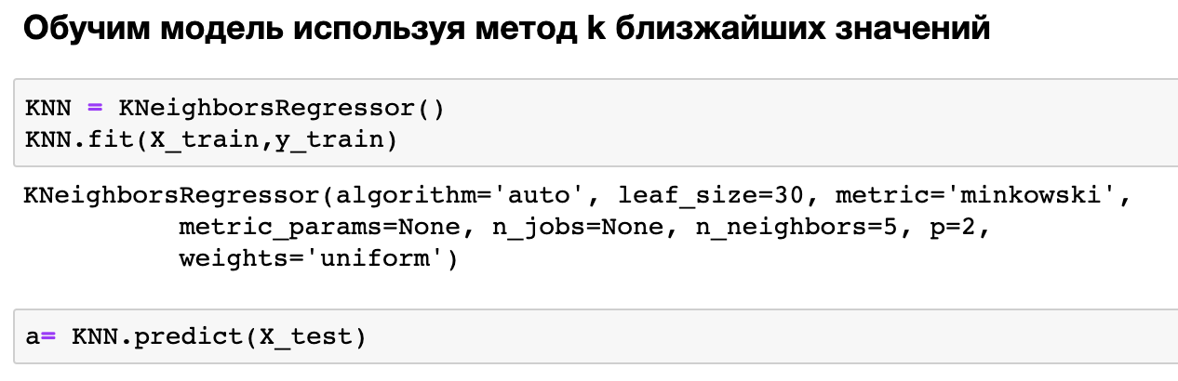 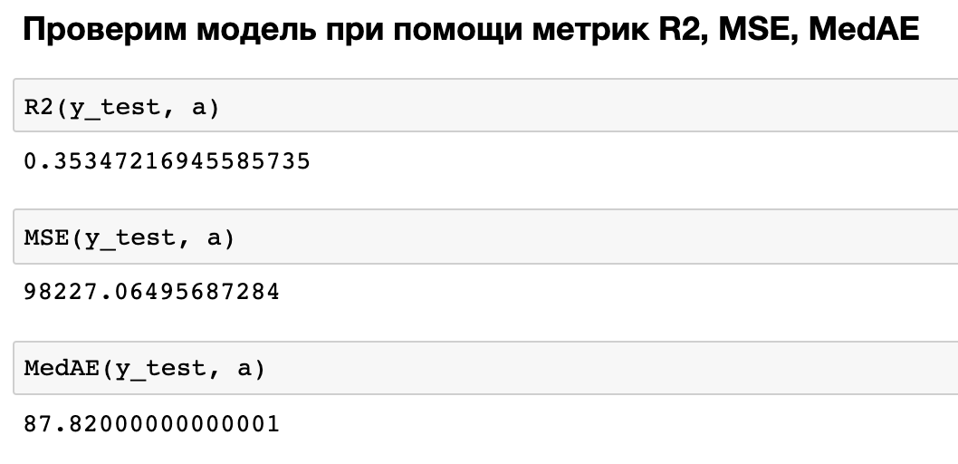

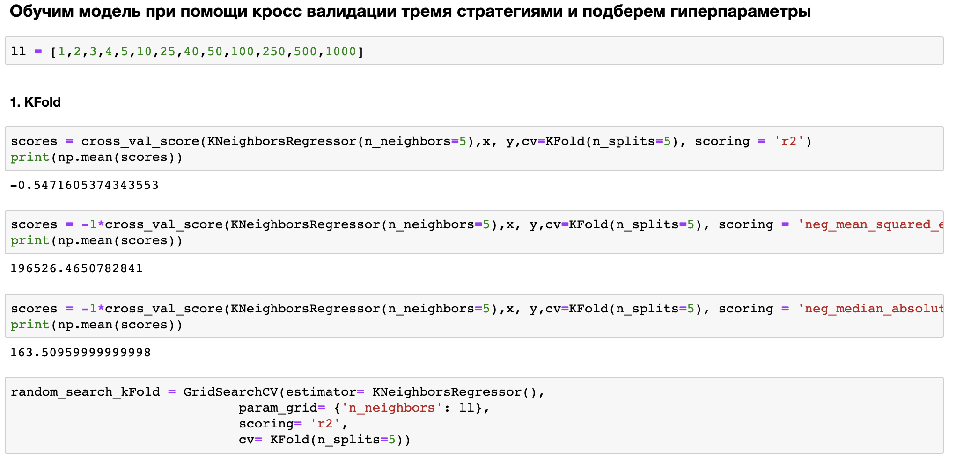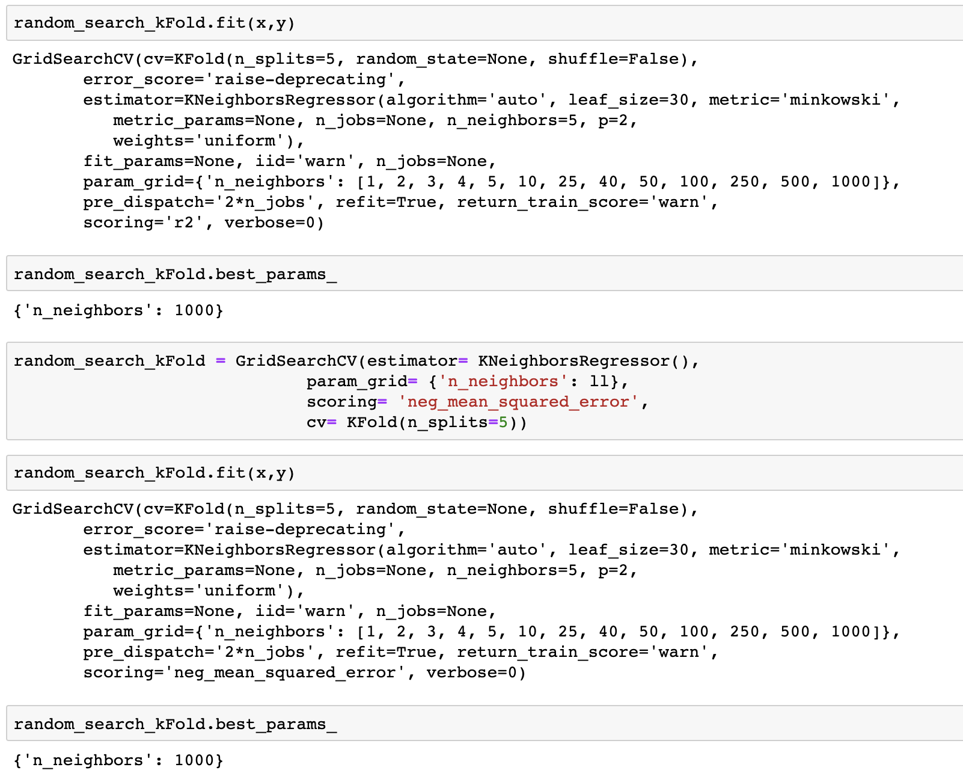

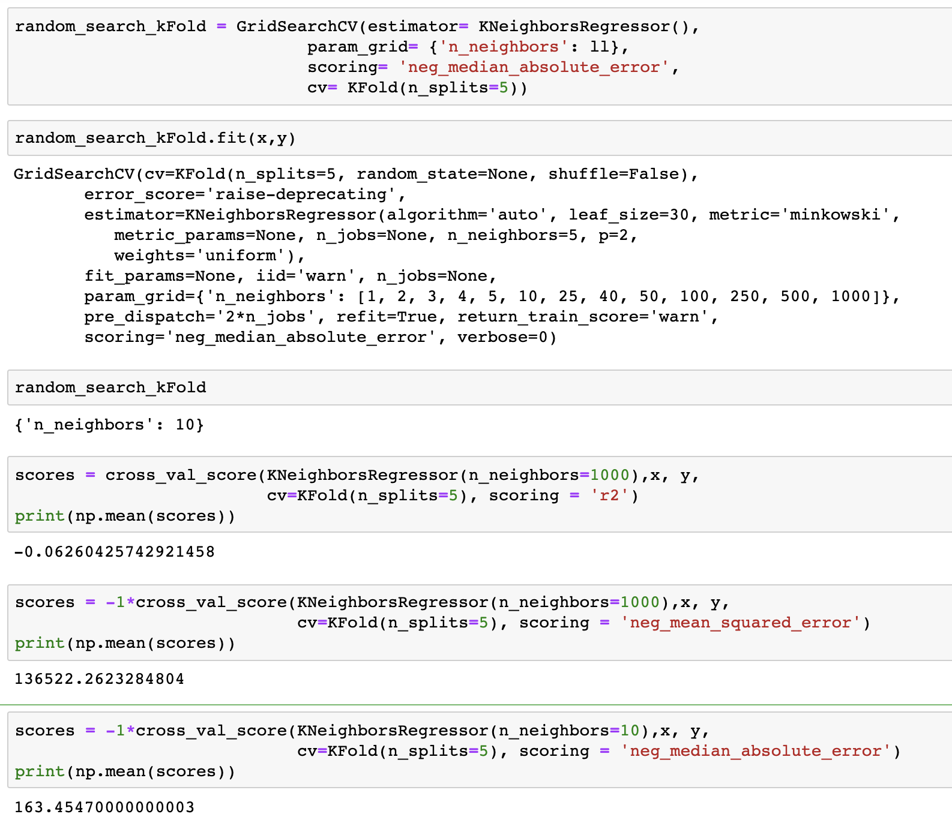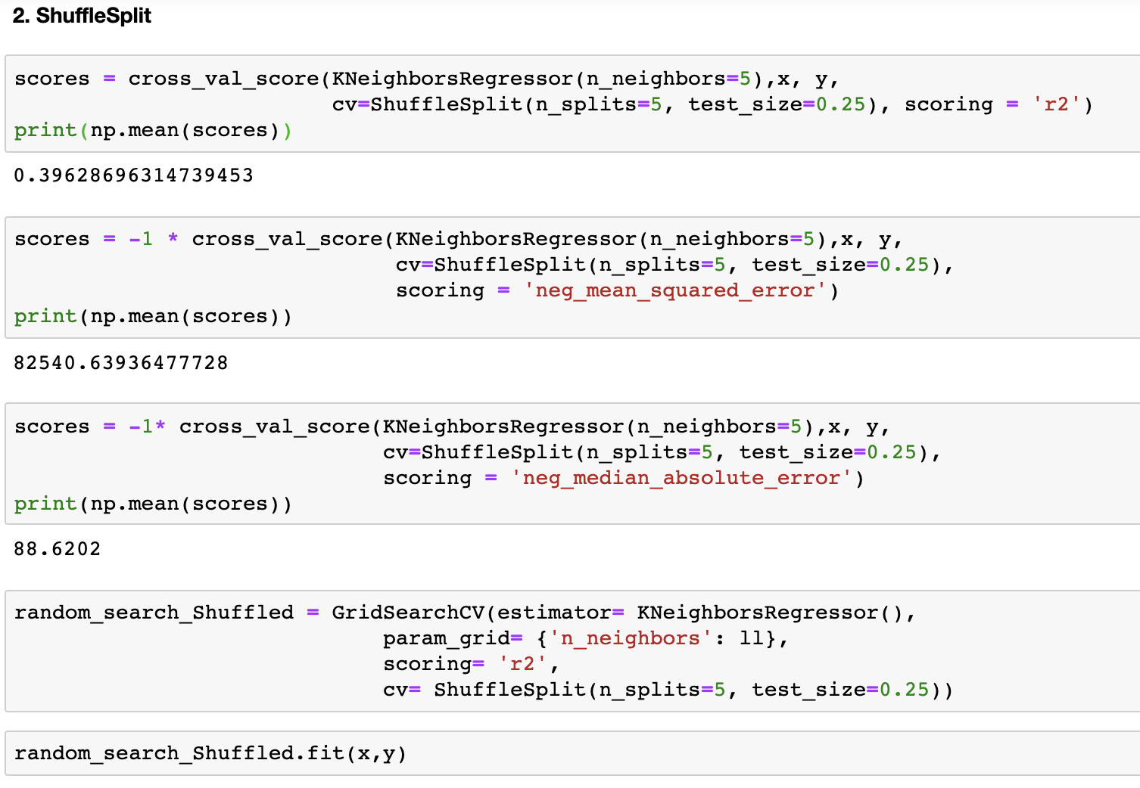 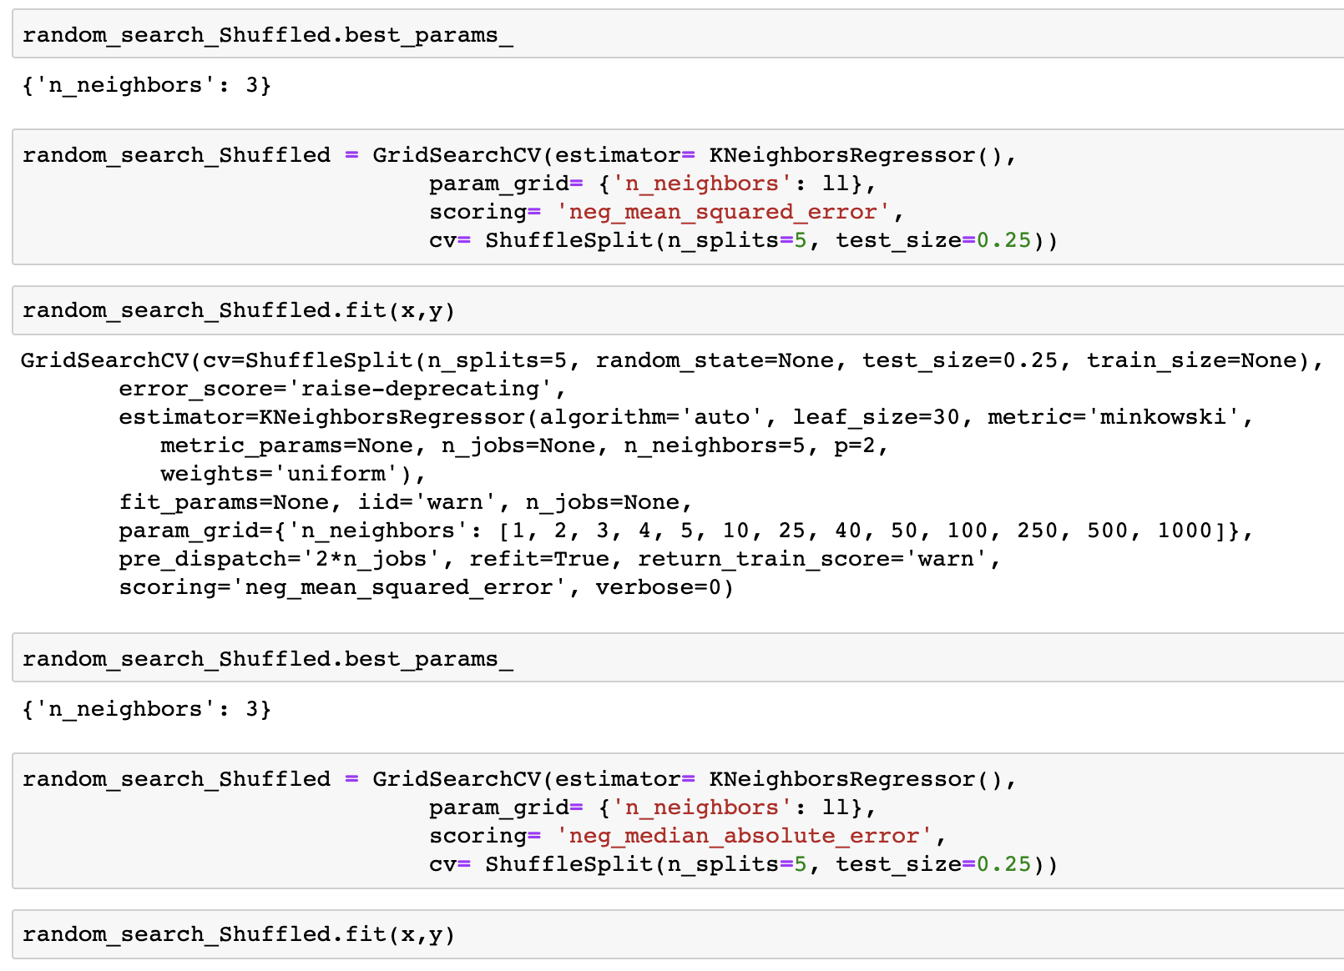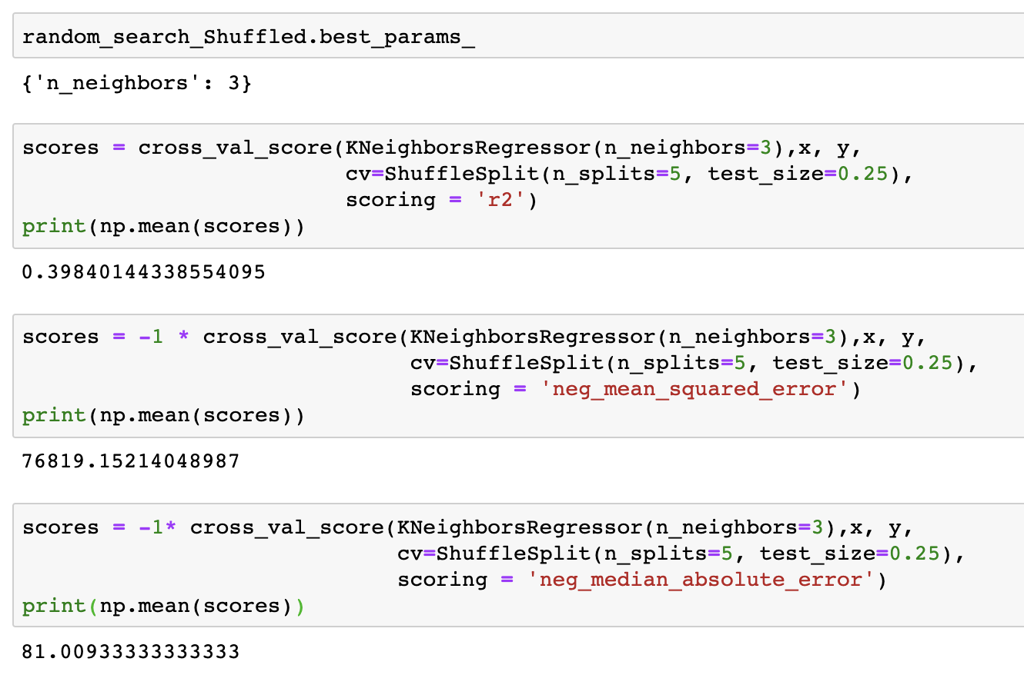

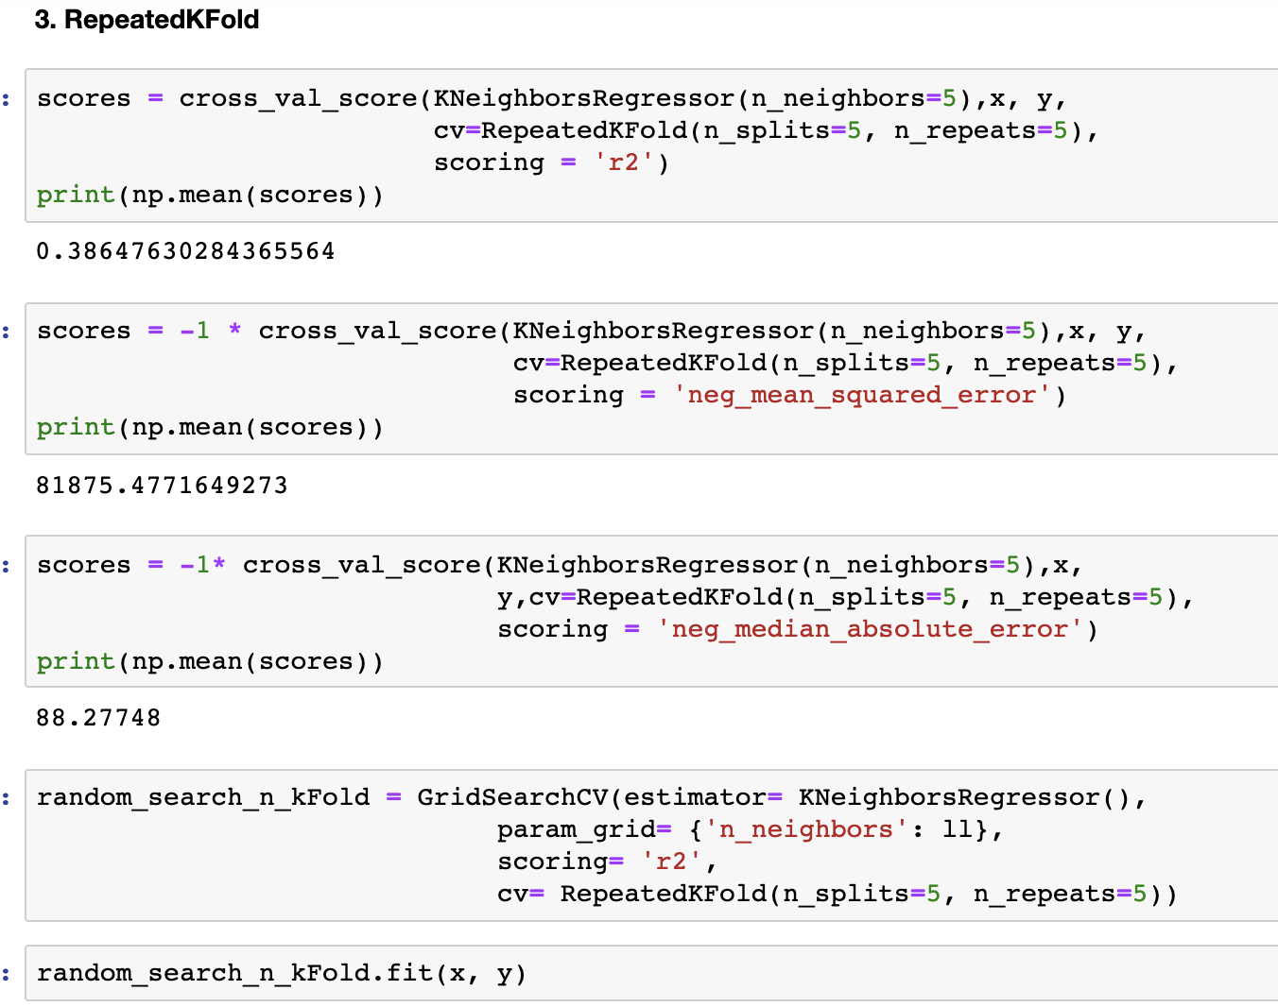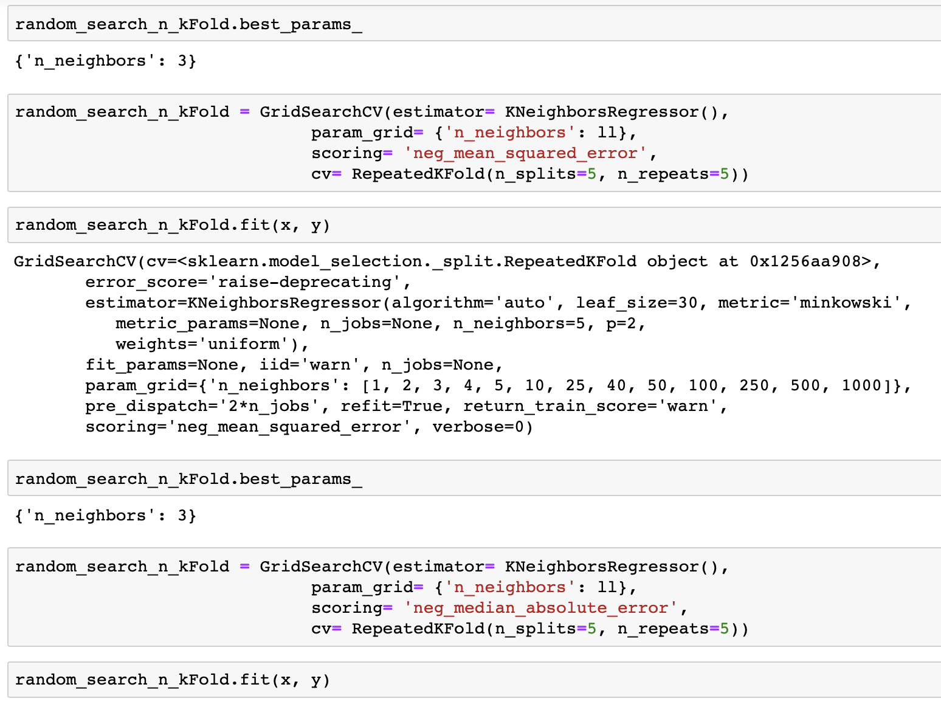

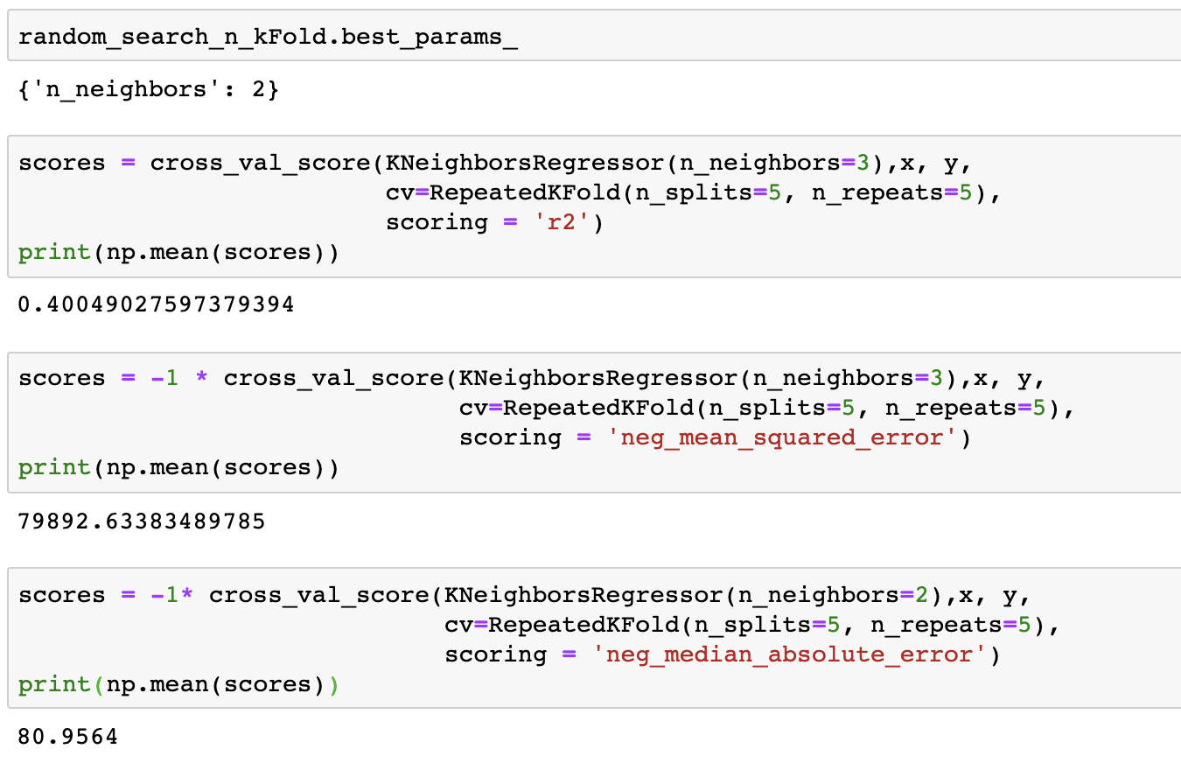

1. Кривая обучения и валидации

